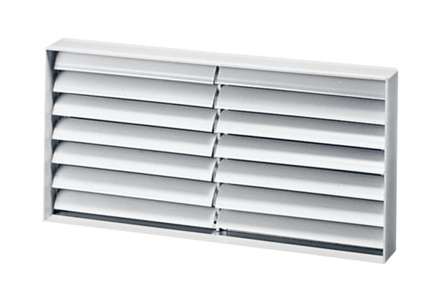Kanal-Verschlussklappe AKP 35Verpackungseinheit: 1 StückSortiment: D
Artikelnummer: 0151.0100Hersteller: MAICO

